|  |  |
| --- | --- |
| Facultad de Ingeniería | Laboratorio de docencia |

Laboratorios de computación

Salas A y B

|  |  |
| --- | --- |
| *Profesor:* | Juan Alfredo Cruz Carlón |
| *Asignatura:* | Fundamentos de Programación |
| *Grupo:* | 1107 |
| *No de Práctica(s):* | 10 |
| *Integrante(s):* | Gutiérrez Norman López Eduardo |
|  |  |
|  |  |
| *Semestre:* | 2018-1 |
| *Fecha de entrega:* | 12-noviembre-2017 |
| *Observaciones:* |  |
|  |  |

CALIFICACIÓN: __________

|  |  |  |  |
| --- | --- | --- | --- |
| Programa | Lo que debería realizar | Lo que realiza | Reparación |
| #include<stdio . h>  int main ()  {  int respuesta ;  respuesta = 2 + 2;  printf("La respuesta es: %d\n");  return 0;  } | Imprimir **La respuesta es 4.** | La computadora no sabe en qué terminal guardar el dato. | Agregamos la terminal donde se va a guardar la respuesta, la cual es respuesta:  printf("La respuesta es: %d\n",**respuesta**); . |
| #include<stdio.h>  int main ()  {  float respuesta ;  respuesta=7.0/22.0;  printf("La respuesta es: %d\n",respuesta);  return 0;  } | Imprimir **La respuesta es: 0.3181818.** | No acepta el verificador de dato por la declaración “float”. | Para poder acceder al valor resultante de la operación con formato “float” tuvimos que cambiar el especificador de dato de “%d” a “%f”. |
| #include<stdio.h>  int main()  {  char linea[80];  int balance;  printf("Ingresa el balance (en pesos) de la cuenta: ");  fgets(linea ,sizeof (linea),stdin);  sscanf(linea,"%d",&balance);    if(balance = 0){  printf("No tienes dinero\n");  }else{  printf("Tienes: %d pesos.\n",balance);  }  return 0;  } | Imprimir el balance ingresado. | No entra en el ciclo if, pues al darle cualquier valor arroja: Tienes 0 pesos. Incluso al insertar 0 no nos arroja a la acción “No tienes dinero”, sino que da como resultado 0 también. | Encontramos el error al comenzar con las acciones que ejecutaría el programa si se diera que b fuera igual con cero o no: if (**balance==0**){  printf("No tienes dinero\n");  }else{  printf("Tienes: %d pesos.\n",balance);  } |

Determina que hace el siguiente programa. Explica en que contribuye cada línea y haz una representación gráfica del mismo.

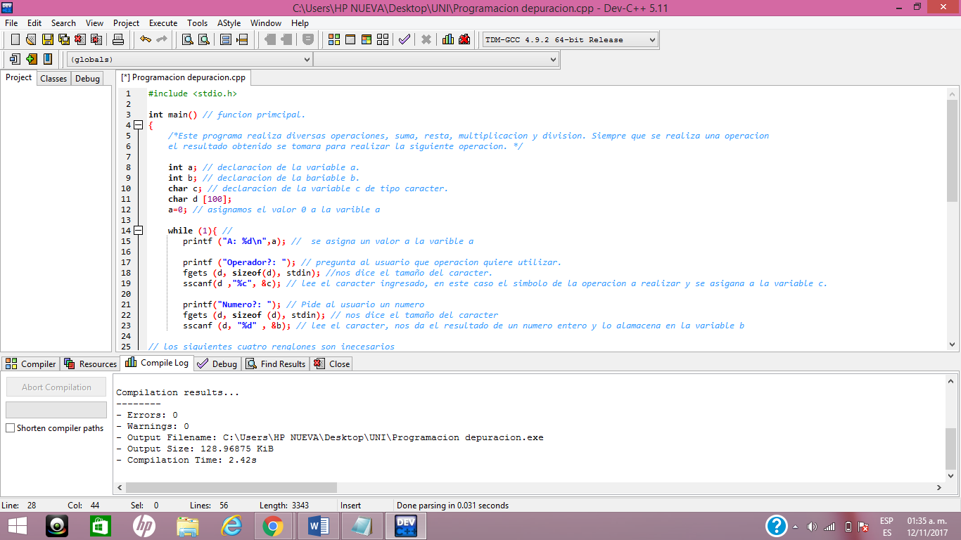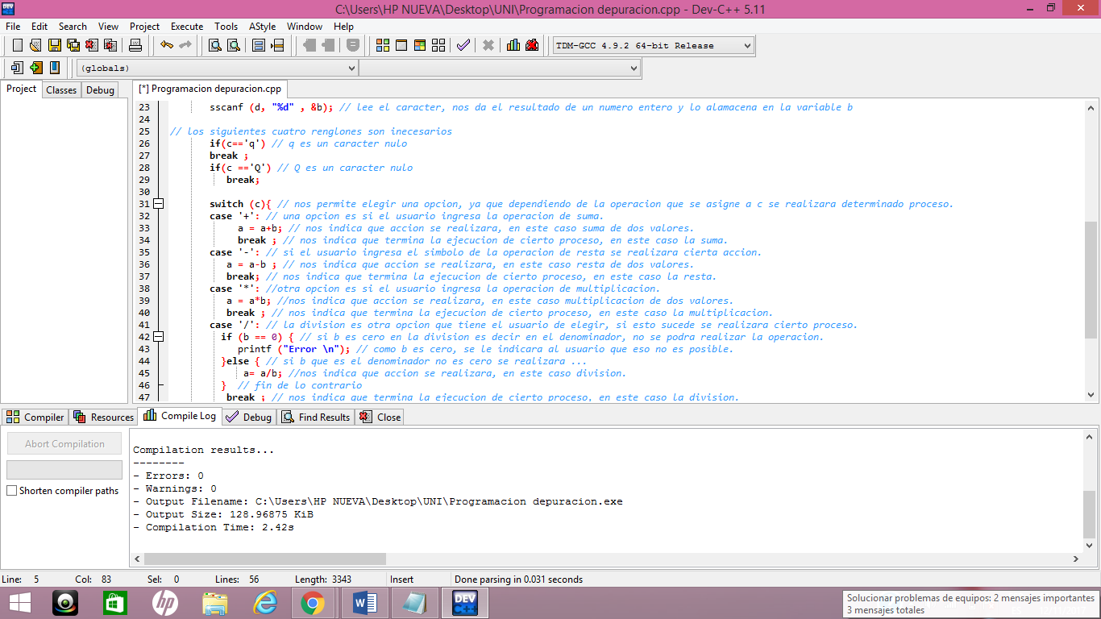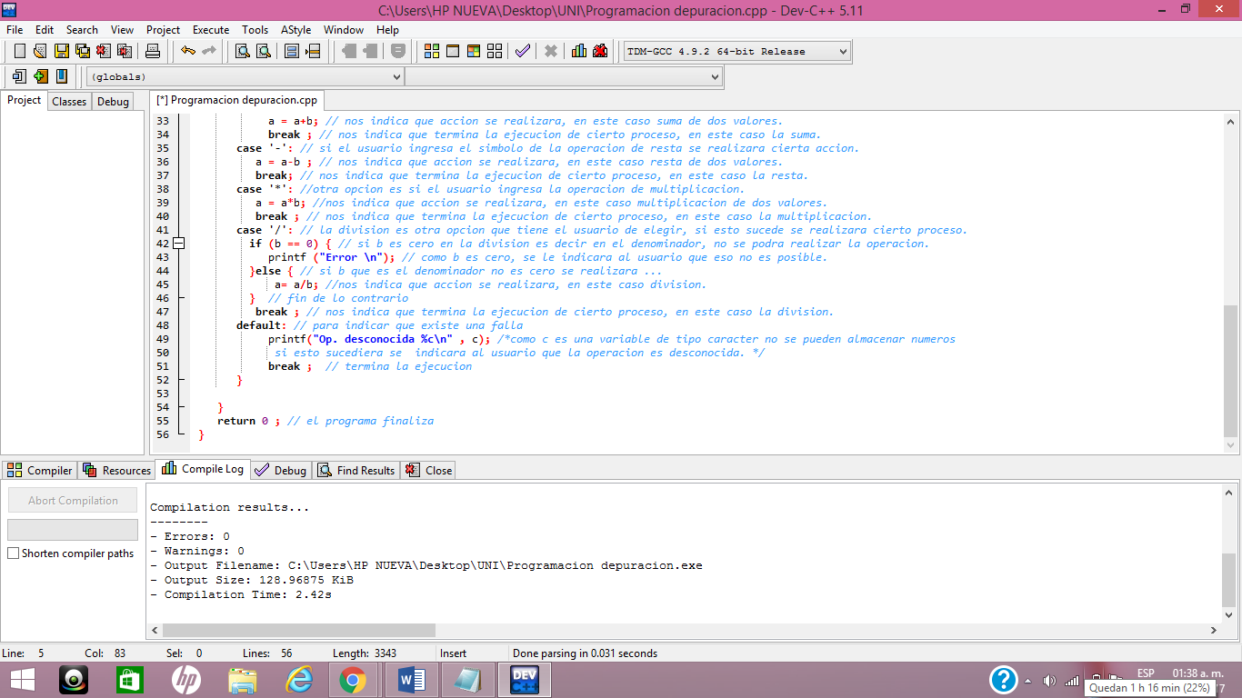

Representación gráfica

